Акция « Открой свое сердце сироте»

26 сентября 2015 года, во время празднования дня города службой по устройству детей в семью « Дорога к счастью» была организована и проведена акция «Открой свое сердце сироте». В ходе акции было распространено 300 листовок, 200 буклетов, проинтервьюировано около 70граждан, в мастер-классе приняли участие около 100 человек.
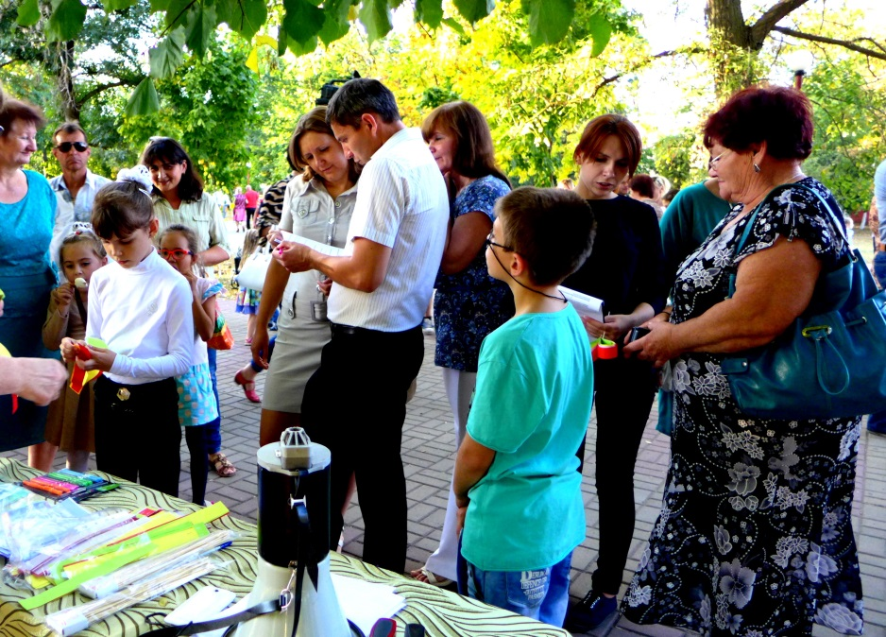
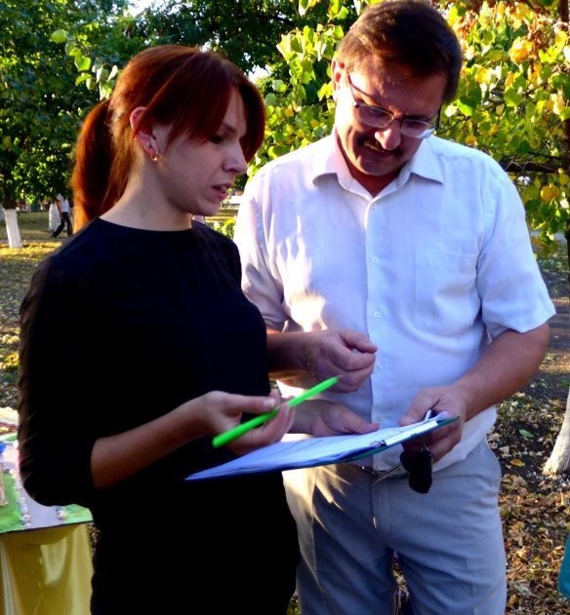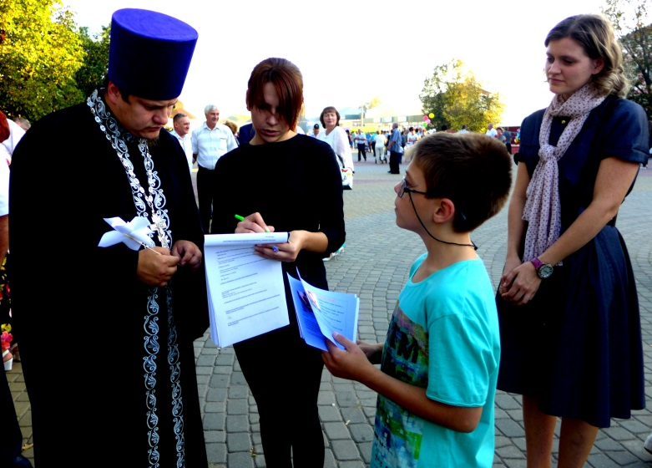
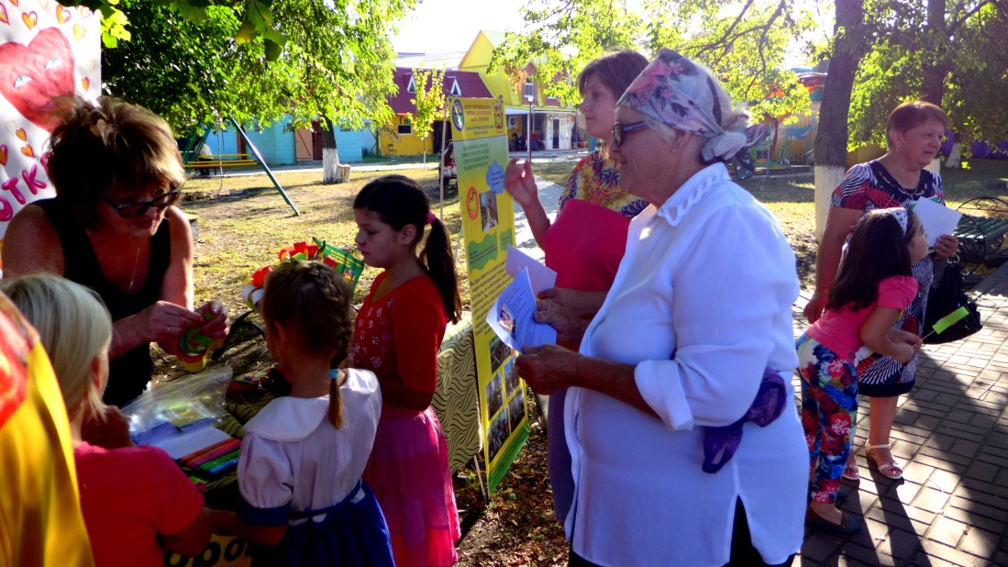
Целью акции было привлечение внимания жителей города и района к проблеме детей- сирот. Пока в нашем районе совсем немного людей, желающих принять в свою семью ребенка, попавшего в трудную жизненную ситуацию, поэтому мы хотели выяснить причину равнодушия богучарцев к этой, на наш взгляд, важной проблеме. Анкета, которую мы предложили нашим респондентам, включала в себя 12 вопросов. Практически все из опрошенных на вопрос «Могли бы Вы помочь ребенку-сироте понять ценность семейных отношений?» ответили утвердительно. Тип участия в проблеме для себя наши респонденты выбирали в основном благотворительность и волонтерская работа, хотя 20 % опрошенных все-таки выбрали вариант: прием ребенка в семью. Мы очень надеемся, что из этих 20 % найдется хоть несколько по-настоящему заинтересованных людей и они придут в в школу приемных родителей.
Большинство принявших участие в анкетировании считают проблему социального сиротства острой, 70 % считают, что острота проблемы в настоящее время повысилась , 20 %- осталась на прежнем уровне, 10 %- снизилась.
100% участников нашего опроса подчеркивают важность идеи индивидуальной ответственности родителей за то, что происходит с их детьми. Граждане хорошо понимают важность работы профессиональных психологов с родителями, принадлежащими к зоне риска. Они считают, что государство должно активно внедрять к горе-родителям строгие меры ответственности в виде принудительных работ, лечения, контроля за выплатой алиментов.
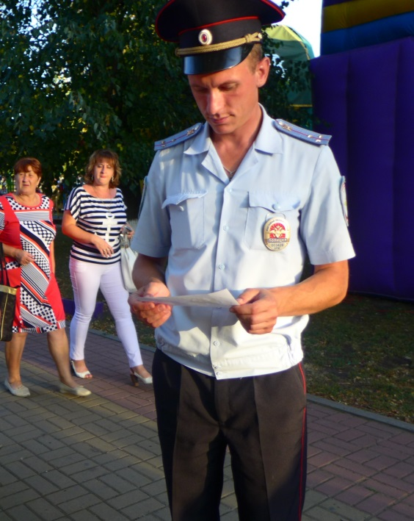
100 % участников анкетирования не верят, что проблему можно решить, закрыв детские дома. Они считают, что дети очень индивидуальны, и не каждый ребенок сможет жить в чужой семье, так как у каждого из детей-сирот своя собственная история и совершенно разное к ней отношение.

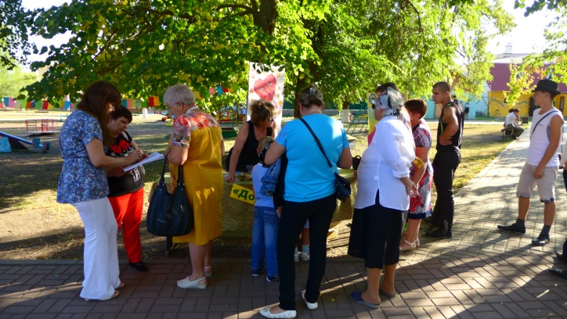
Разговор о проблеме сиротства мы построили таким образом, что каждый принявший в нём участие должен был своими руками смастерить сердечко на добрую память. Мы считаем, что сделанная своими руками поделка обязательно напомнит нашим участникам о состоявшемся сегодня важном разговоре
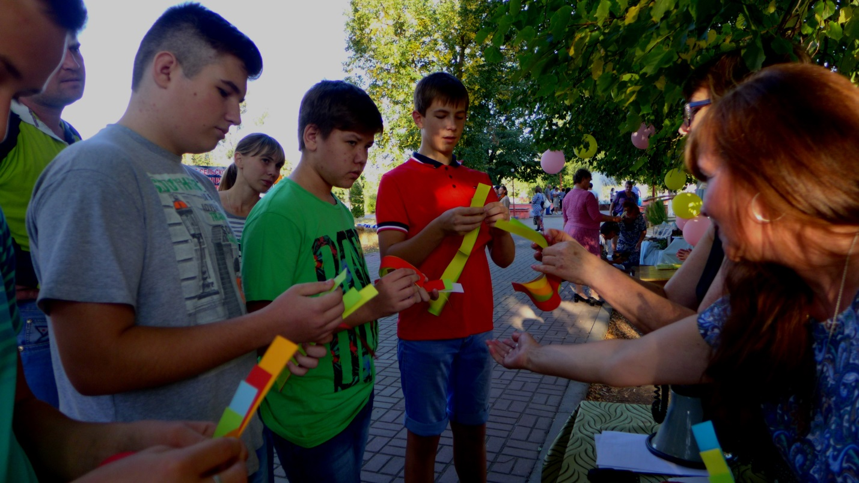

В акции активное участие принимали дети, они оказались самыми неравнодушными и открытыми проблеме. Дело в том, что наши воспитанники начали этот учебный год в обычной школе, и очень важно, чтобы одноклассники приняли их дружелюбно и поддержали в период адаптации.
В акции также приняли участие наши замещающие семьи, сопровождаемые службой, и кандидаты в приемные родители, прошедшие курс обучения .
